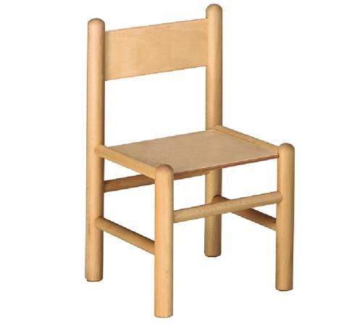
Descrizione:
Sedia bimbo interamente realizzata in massello di
faggio evaporato, completamente priva di spigoli,
seduta e schienale in multistrato di faggio evaporato
sp.8 mm, non impilabile.
Altezza seduta 31 cm.
Descrizione:
Codice: ES0104X
Categoria: Sedie per bambini

